**Agente Tele Reactivo.**

Agent Tele Reactive.

Jairo Alejandro Castrillón Libreros

*Universidad Tecnológica de Pereira, Pereira, Colombia*

Correo-e: [alejandro.castrillon@utp.edu.co](mailto:alejandro.castrillon@utp.edu.co)

**Resumen:** Un agente es un software que actúa para un usuario u otro programa en una relación de entidad, la cual deriva del latín *agere* (hacer): un acuerdo para actuar en nombre propio. Tal "acción en nombre de" implica la autoridad para decidir cual acción, si existe, es adecuada.

En muchos textos se define agente inteligente como todo agente capaz de tener conciencia de su entorno y actuar sobre él. No obstante, es necesario exigir que estas decisiones sean racionales en el sentido de que persigan algún fin.

**Palabras Clave:** Software, Entidad, Sistemas, Agente, Aprendizaje, Mapeo, Autoridad, Conciencia, Entorno, Sensores, Comparador, Interactividad, Razón, Autónomo, Programar, Herramienta, Funcionalidad.

**Abstract:** An agent is software that works for a user or another program in an entity relationship, which is derived from the Latin agere (do): an agreement to act on its own behalf. Such "action on behalf of" implies the authority to decide which action, if any, is adequate. In many texts, intelligent agents are defined as any agent capable of being aware of their environment and acting on it. However, it is necessary to demand that these decisions be rational in the sense that they pursue some purpose.

**Key Word**: Software, Entity, Systems, Agent, Learning, Mapping, Authority, Consciousness, Environment, Sensors, Comparator, Interactivity, Reason, Autonomous, Programming, Tool, Functionality.

1. INTRODUCCION

Un agente inteligente es un programa especialmente concebido para realizar ciertas tareas de manera autónoma en una red por encargo de un usuario. Esta herramienta permite ganar tiempo en la vigilancia y la colecta de información de interés para la empresa. El usuario define los parámetros de la tarea que realizará de manera autónoma el agente, luego el agente informa de los resultados al usuario.

Todas las fuentes de información accesibles en una red (por lo general Internet) pueden ser vigiladas por un agente inteligente: archivos, páginas web, bases de datos, foros, newsletters, etc.

Un agente inteligente es más que un simple sistema de búsqueda de información. El agente puede operar sin la intervención del usuario aun si éste está desconectado. Los agentes inteligentes incorporan funciones procedentes de la inteligencia artificial.

Tres características fundamentales de los agentes inteligentes:

1. La inteligencia: el agente sabe razonar y aprende a partir de la información que recoge
2. La interactividad: el agente puede interactuar con su entorno y otros agentes con el propósito de realizar una tarea
3. La autonomía: el agente puede tomar decisiones de manera autónoma.

Para tener en cuenta:

Un simple comparador de precios no es un agente inteligente ya que únicamente cumple las funciones para lo que ha sido programado.

Un agente inteligente se caracteriza por su autonomía en el proceso y el análisis de la información que maneja. Un agente inteligente puede ser controlado por una persona o por otro agente del mismo tipo.

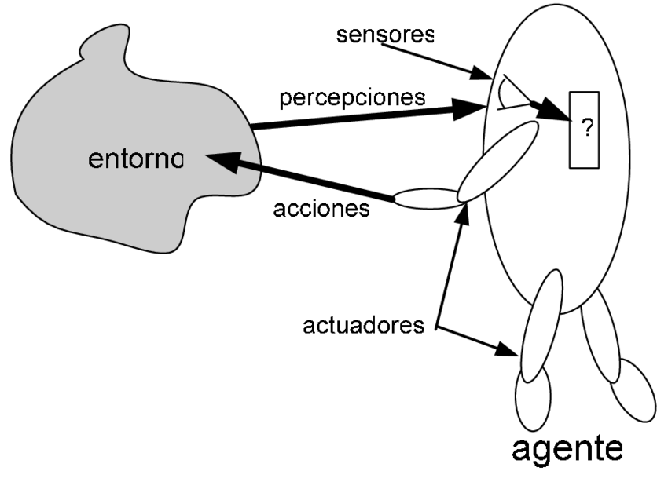

1. ESTRUCTURA DE LOS AGENTES.

Este se trata de centrarse en el núcleo del problema y hablar sobre cómo trabajan internamente. El trabajo de la IA es diseñar el programa del agente implemente la función del agente que proyecta las percepciones en las acciones. Se asume que este programa se ejecutara en algún tipo de computador con sensores físicos y actuadores, lo cual se conoce como  arquitectura:

Agente = arquitectura + programa

Obviamente, el programa que se elija tiene que ser apropiado para la arquitectura. Si el programa tiene que recomendar acciones como Caminar, la arquitectura debe tener piernas. La arquitectura puede ser un PC común, o puede ser un coche robotizado con varios computadores, cámaras, y otros sensores a bordo. En general, la arquitectura hace que las percepciones de los sensores estén disponibles para el programa.

1. PROGRAMAS DE LOS AGENTES.

Los programas de los agentes reciben las percepciones actuales como entradas de los sensores y devuelven una acción a los actuadores. Hay que tener en cuenta la diferencia entre los programas de los agentes, que toman la percepción actual como entrada, y la función del agente, que recibe la percepción histórica completa.

El desafío clave de la IA es encontrar la forma de escribir programas, que, en la medida de lo posible, reproduzcan un comportamiento racional a partir de una pequeña cantidad de código en vez de a partir de una tabla con un gran número de entradas.

En lo que resta de esta sección se presentan los cuatro tipos básicos de programas para agentes que encarnan los principios que subyacen en casi todos los sistemas inteligentes.

• Agentes reactivos simples.

• Agentes reactivos basados en modelos.

• Agentes basados en objetivos.

• Agentes basados en utilidad.

Después de los siguientes se dará a conocer los agentes que aprenden.

1. AGENTES REACTIVOS SIMPLES.

|  |
| --- |
|  |
|  |  |

Este es el tipo de agente en el que se basa este documento los conocidos agentes reactivos simples o comúnmente llamados “Tele reactivos” El tipo de agente más sencillo es el agente reactivo simple Estos agentes seleccionan Las acciones sobre la base de las percepciones actuales, ignorando el resto de las percepciones Históricas. Por ejemplo, el agente aspiradora cuya función de agente se presentó un agente reactivo simple porque toma sus decisiones solo con base en la localización actual y si esta está sucia.

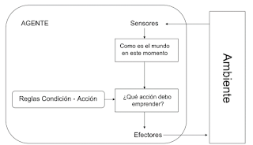

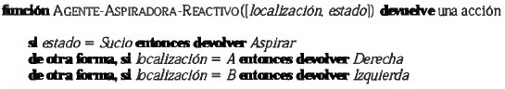

CARACTERÍSTICAS:

* Tiene acciones predefinidas para cada sensor.
* Tiene una representación interna de su entorno.
* No tiene historial de percepciones.
* Tiene un sistema de reglas

PROBLEMAS:

* Cada situación se registra en el sistema de reglas.
* No tiene aprendizaje continuo.
* No razona.

* No planea a largo plazo.

1. AGENTES INTELIGENTES

Arquitectura Base:

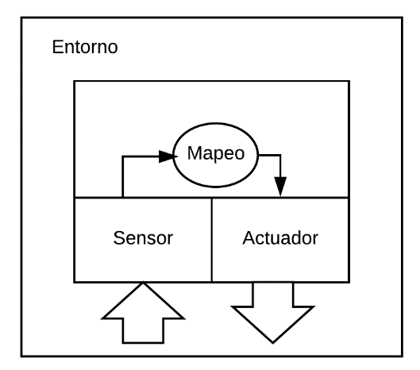

2. Bien informado

3. Metas

4. Beneficios

¿Cómo se implementaría este agente tele reactivo?

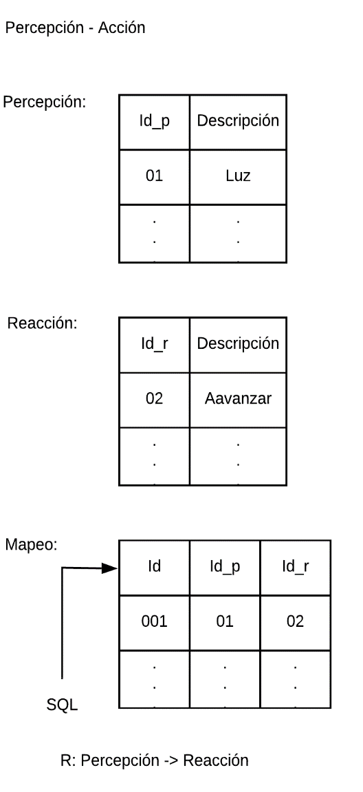

¿Qué impacto representan si los agentes en el sistema tele reactivo interactúan?

El impacto depende de los objetivos de cada agente y sus diferentes escenarios

Multiagentes TR:

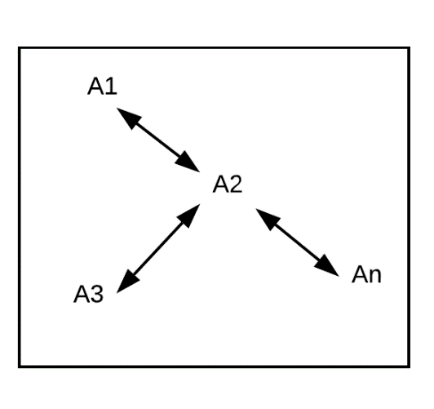

¿Al ser tele reactivos, pueden ser Multiagente?

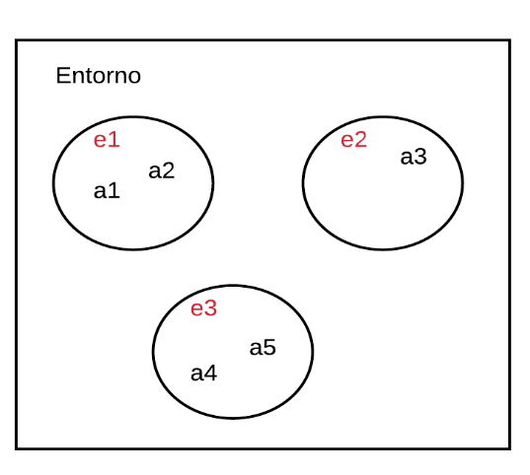

Sería multiagentes por estar en un mismo entorno, pero tendrían escenarios separados, cada agente en distinto escenario tendrían unos objetivos, pero todos los agentes tienen en si una misma meta.

1. CONCLUSIONES

Con la implementación de estos agentes se espera alcanzar la identificación y definición del problema, identificación del criterio de evaluación y generación de alternativas.

En conclusión, vemos como obviamente las estructuras se concentran en los problemas que disponen los medios para que estos sean resueltos por medio de las acciones realizadas de los agentes, esto se logra dar gracias a los sensores que permiten la percepción y los actuadores que permiten que se logre la acción que se requiere realizar.

1. REFERENCIAS

[1]Estructuras de los Agentes Inteligentes , Disponible en: <https://sites.google.com/site/inteligenciaartificialredes/agente-basado-en-metas-y-utilidad>

[2]Métodos de Inteligencia Artificial. Disponible en:

<https://ccc.inaoep.mx/~esucar/Clases-MetIA/repaso-mia.pdf>